2
Dieren

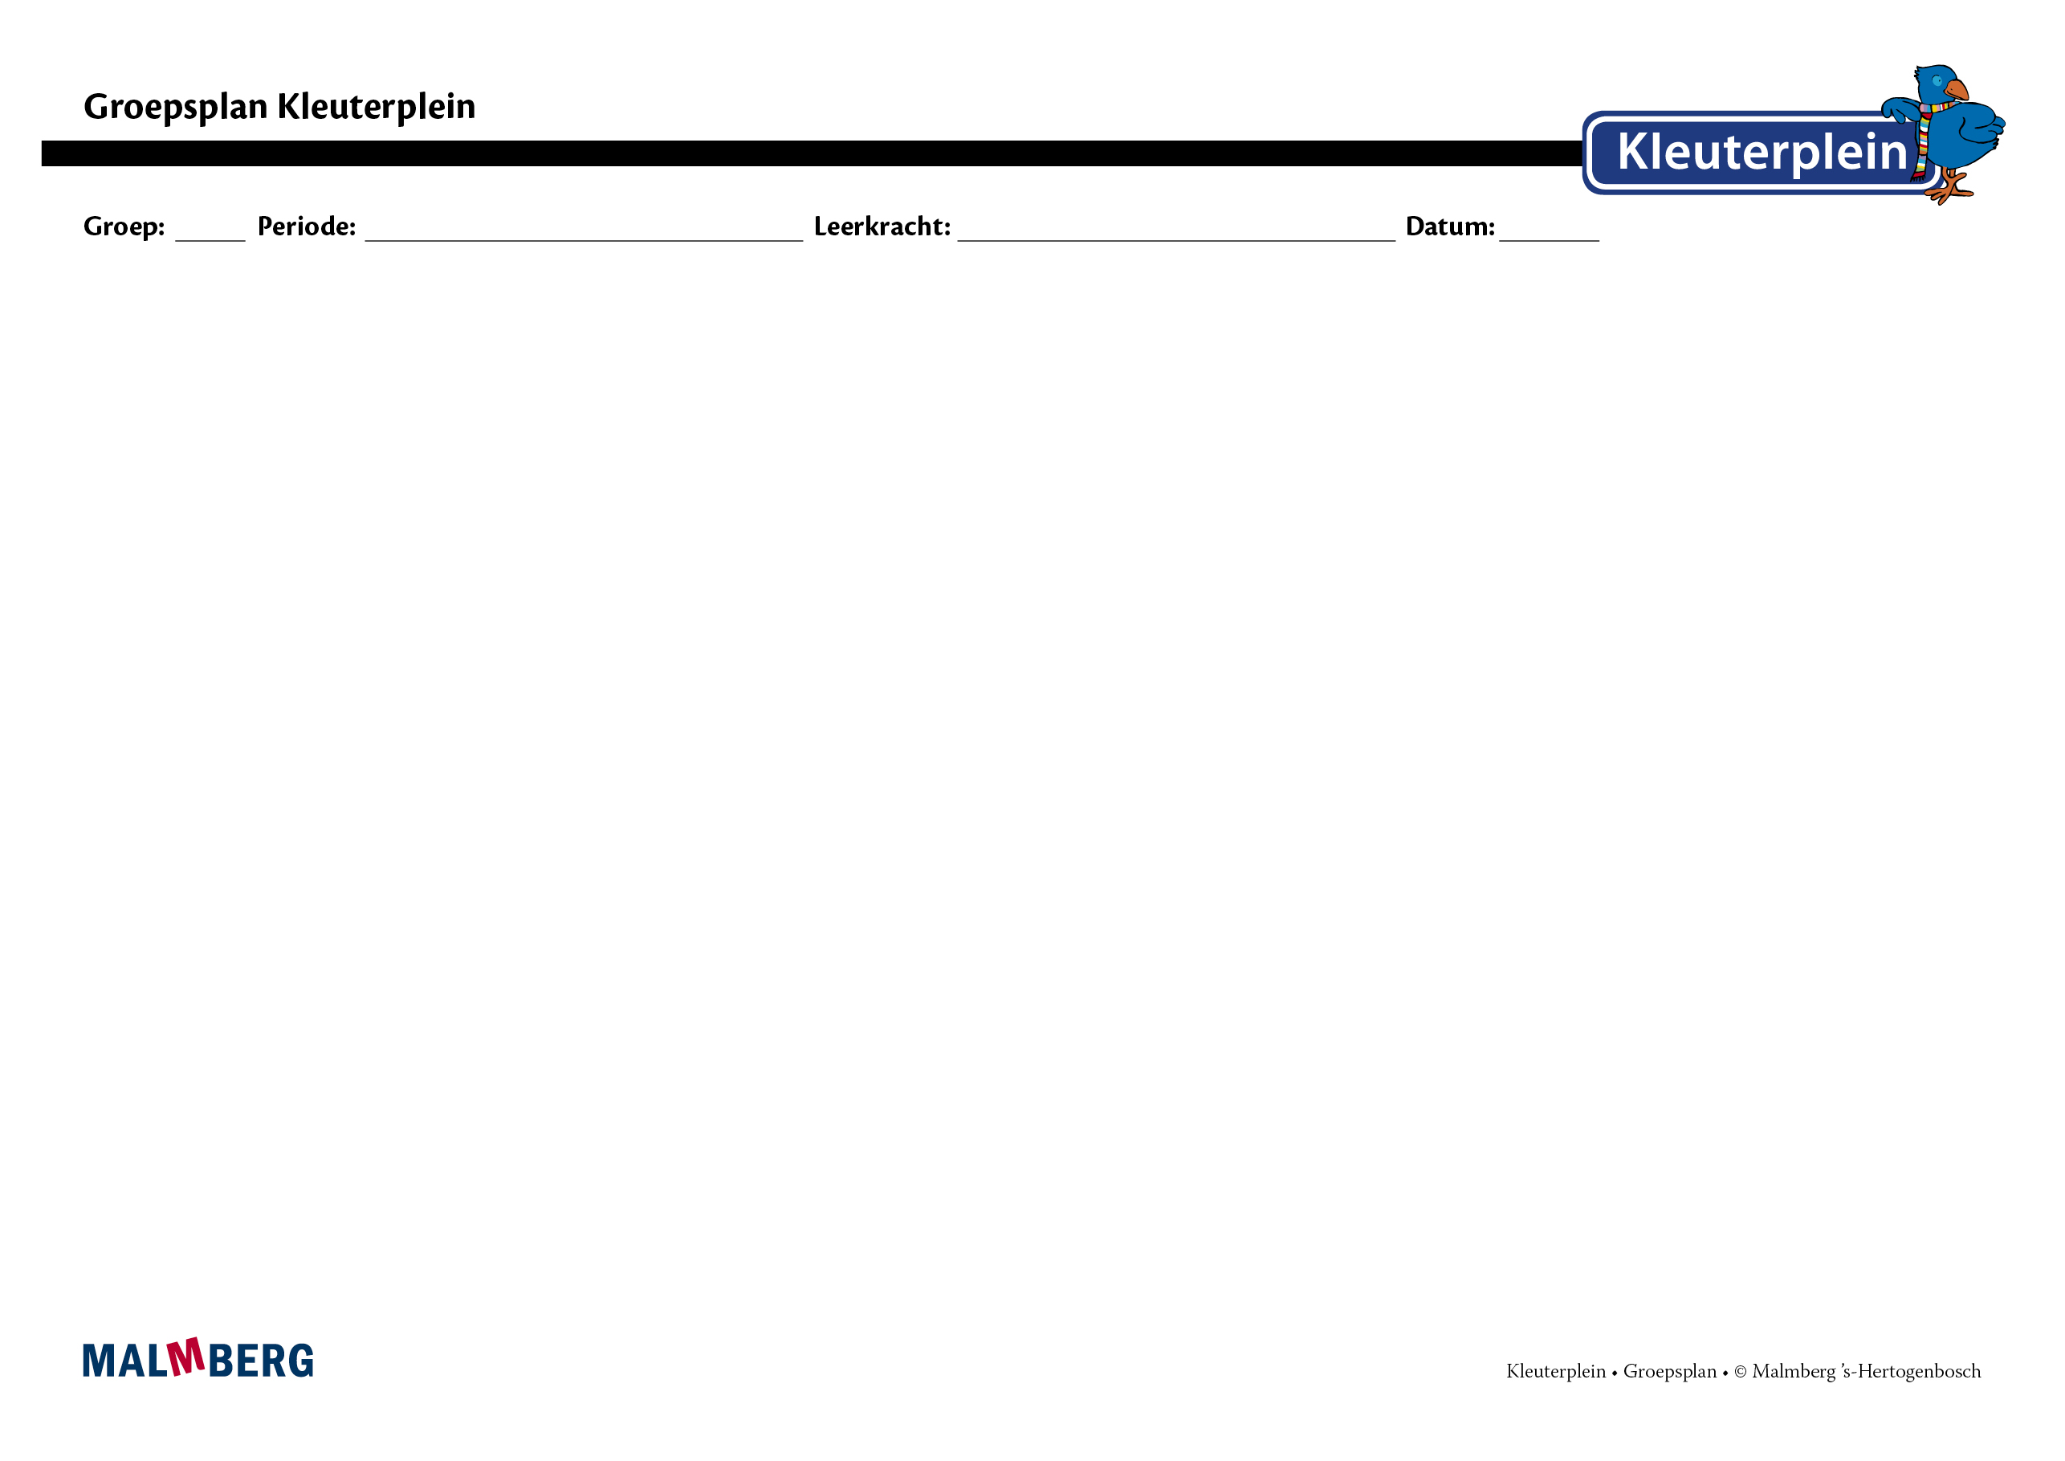
1
Groep/namen | Doel | Inhoud | Aanpak/methodiek | Organisatie | Monitoring
 | - Leerdoelen  - Leerlingresultaten | - Leerlijn | - Lesmodel/instructie | - Hoeken en ontwikkelingsmateriaal | - Observatie  - Analyse  - Interventie
Groep A: instructiegevoelige kinderen (basisgroep)  Het gaat hier om kinderen bij wie de ontwikkeling van taal en lezen normaal verloopt. Dit kunnen ook leerlingen met een zwakke leesvaardigheid zijn. Deel de kinderen drie keer in, bij de volgende drie onderdelen:  Fonologisch bewustzijn  (namen kinderen)  Fonemisch bewustzijn  (namen kinderen)  Letterkennis  (namen kinderen) | Leerdoelen  De kinderen scoren goed op de observaties voor de onderdelen luisteren, zinnen en woorden, rijmen en klankgroepen.  Leerlingresultaten  De kinderen behalen minimaal een B-score op de Cito-toets M1 voor het onderdeel fonemisch bewustzijn.  De kinderen kennen 15 letters. | Leerlijn  De leerlijn Klanken en letters wordt gevolgd.  Doelstellingen groep 2  (kleuterplein leerlingregistratie)  Fonologisch bewustzijn  - kan rijm toepassen  Fonemisch bewustzijn  - klanken onderscheiden in een woord  (auditieve analyse)  - klanken samenvoegen tot  een woord  (auditieve synthese)  Letterkennis  10 letters | Activiteiten fonologisch bewustzijn  Overal een beer (p.27)  de duizendpoot (p.38)  Oefensoftware  klanken en letters  Hoeveel woorden?  Hoeveel lettergrepen?  Rijmen  Activiteiten fonemisch bewustzijn  Oefensoftware  klanken en letters  Begin rijm  klinker isoleren  welk woord hoor je ?  Hoeveel klanken hoor je?  Activiteiten letterkennis  De tafel van V (p.35)  Oefensoftware  klanken en letters  Spelen met letters | Hoeken en ontwikkelingsmateriaal  De lees-schrijfhoek 1 (p.10)  Map: hoeken en ontwikkelingsmateriaal  Naast de activiteiten in de grote kring krijgen de kinderen in deze groep twee keer per week instructie in de kleine kring, en wel op:  ______dag om ______ uur  ______dag om ______ uur  De andere kinderen werken zelfstandig binnen de groep. Omdat Raai de Kraai op de stoel zit is het voor deze kinderen duidelijk dat de leerkracht niet mag worden gestoord. De kinderen vragen eerst elkaar om hulp. | Observatie  - Resultaat op basis van observaties volgens het registratiesysteem van Kleuterplein.  Analyse  U analyseert de vorderingen van de kinderen op basis van de observaties in de periode en de Cito-scores.  Interventie  Aan de hand van de analyse besluit u in welke instructiegroep het kind in de volgende groepsplanperiode wordt geplaatst.
Evaluatie

- Zijn de doelen van deze periode voor de kinderen bereikt?
- Wat betekent dit voor het volgende groepsplan?
Groep B:  instructie-afhankelijke kinderen  Het gaat hier om kinderen bij wie de ontwikkeling van taal en lezen stagneert.  Deel de kinderen drie keer in, bij de volgende drie onderdelen:  Fonologisch bewustzijn  (namen kinderen)  Fonemisch bewustzijn  (namen kinderen)  Letterkennis  (namen kinderen) | Leerdoelen  De kinderen scoren een voldoende op de observaties voor de onderdelen luisteren, zinnen en woorden, rijmen en klankgroepen.  Leerlingresultaten  De kinderen behalen minimaal een C-score op de Cito-toets M1 voor het onderdeel fonemisch bewustzijn.  De kinderen kennen 15 letters. | Leerlijn  Zie basisgroep | Activiteiten fonologisch bewustzijn  Overal een beer (p.27)  de duizendpoot (p.38)  Oefensoftware  klanken en letters  Hoeveel woorden?  Hoeveel lettergrepen?  Rijmen  Activiteiten fonemisch bewustzijn  Oefensoftware  klanken en letters  Begin rijm  klinker isoleren  welk woord hoor je ?  Hoeveel klanken hoor je?  Activiteiten letterkennis  De tafel van V (p.35)  Oefensoftware  klanken en letters  Spelen met letters | Hoeken en ontwikkelingsmateriaal  De lees-schrijfhoek 1 (p.10)  Map: hoeken en ontwikkelingsmateriaal  Naast de activiteiten in de grote kring krijgen de kinderen in deze groep twee keer per week instructie in de kleine kring, en wel op:  ______dag om ______ uur  ______dag om ______ uur  De andere kinderen werken zelfstandig binnen de groep. Omdat Raai de Kraai op de stoel zit is het voor deze kinderen duidelijk dat de leerkracht niet mag worden gestoord. De kinderen vragen eerst elkaar om hulp.  Activiteiten kleine kring  Overal een beer (p.27)  Stapje naar beneden | Observatie  - Resultaat op basis van observaties volgens het registratiesysteem van Kleuterplein.  Analyse  U analyseert de vorderingen van de kinderen op basis van de observaties in de periode en de Cito-scores.  Interventie  Aan de hand van de analyse besluit u in welke instructiegroep het kind in de volgende groepsplanperiode wordt geplaatst.
Evaluatie

- Zijn de doelen van deze periode voor de kinderen bereikt?
- Wat betekent dit voor het volgende groepsplan?
Groep C:  instructie-onafhankelijke kinderen  Het gaat hier om kinderen bij wie de ontwikkeling van taal en lezen bovengemiddeld verloopt. Deze kinderen hebben extra uitdaging nodig. Deel de kinderen drie keer in, bij de volgende drie onderdelen:  Fonologisch bewustzijn  (namen kinderen)  Fonemisch bewustzijn  (namen kinderen)  Letterkennis  (namen kinderen) | Leerdoelen  De kinderen scoren goed op de observaties voor de onderdelen luisteren, zinnen en woorden, rijmen en klankgroepen.  Leerlingresultaten  De kinderen behalen minimaal een A-score op de Cito-toets M1 voor het onderdeel fonemisch bewustzijn.  De kinderen kennen 15 letters. | Leerlijn  Zie basisgroep | Activiteiten fonologisch bewustzijn  Overal een beer  Stapje naar boven(p.27)  de duizendpoot (p.38)  Oefensoftware  klanken en letters  Hoeveel woorden?  Hoeveel lettergrepen?  Rijmen  Activiteiten fonemisch bewustzijn  Oefensoftware  klanken en letters  Begin rijm  klinker isoleren  welk woord hoor je ?  Hoeveel klanken hoor je?  Activiteiten letterkennis  De tafel van V (p.35)  Oefensoftware  klanken en letters  Spelen met letters | Hoeken en ontwikkelingsmateriaal  De lees-schrijfhoek 1 (p.10)  Map: hoeken en ontwikkelingsmateriaal  De kinderen in deze groep volgen de activiteiten voor fonemisch bewustzijn in de grote kring. Ook maken zij opdrachten voor fonemisch bewustzijn op de computer.  Deze kinderen kunnen goed zelfstandig aan de slag met vervolgactiviteiten op het gebied van fonemisch bewustzijn. Het is wel belangrijk dat u vaste momenten plant waarop u de vorderingen van de kinderen kunt observeren. Op basis van de observaties kunt u vervolgactiviteiten aanbieden voor de verdere ontwikkeling van het fonemisch bewustzijn. | Observatie  - Resultaat op basis van observaties volgens het registratiesysteem van Kleuterplein.  Analyse  U analyseert de vorderingen van de kinderen op basis van de observaties in de periode en de Cito-scores.  Interventie  Aan de hand van de analyse besluit u in welke instructiegroep het kind in de volgende groepsplanperiode wordt geplaatst.
Evaluatie

- Zijn de doelen van deze periode voor de kinderen bereikt?
- Wat betekent dit voor het volgende groepsplan?
Kinderen met specifieke pedagogische en/of didactische behoeften

Het gaat hier om kinderen die een eigen leerlijn volgen.
Evaluatie

- Zijn de doelen van deze periode voor de kinderen bereikt?
- Wat betekent dit voor het volgende groepsplan?

